Evenimente
https://civic.md/event-calendar.html
UNIDO și UE lansează un program de consolidare a capacităților pentru întreprinderile mici și mijlocii, operatori din sectorul alimentar și fermieri
20 Mai 2025 - 20 Mai 2026

Expoziţie-târg internaţională specializată de produse, utilaje, tehnologii agricole şi meşteşuguri, ediţia a XXVII-a
 FARMER 16.10.2025 - 19.10.2025
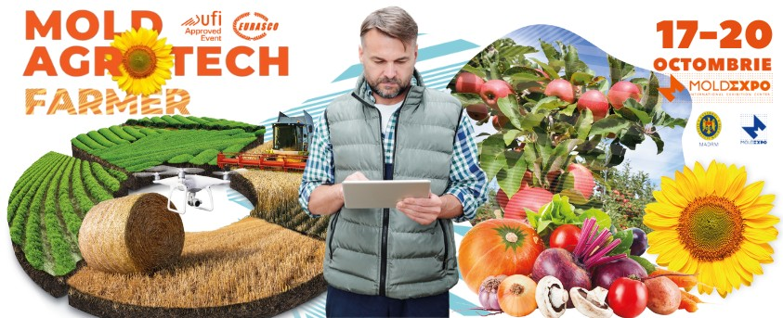

Expoziţie internaţională specializată de maşini, echipamente şi tehnologii pentru complexul agroindustrial, ediţia a XXXXVI-a
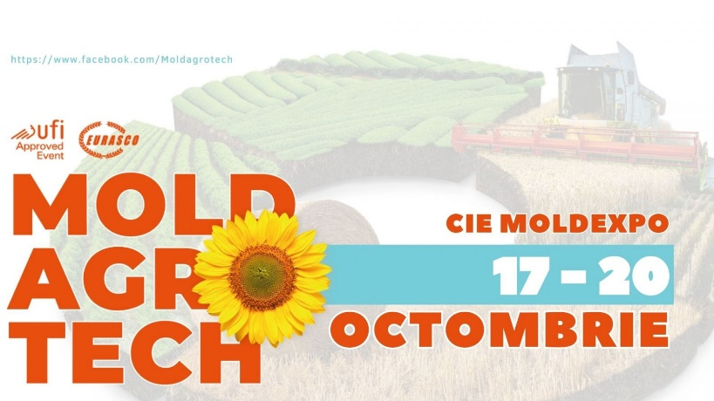

ANTREPRENOR EXPO
20.11.2025 - 23.11.2025
Expoziţie de dezvoltare și promovare a businessului mic și mijlociu din Republica Moldova, ediția III-a
CIE "MOLDEXPO" SA

